Protestantse gemeente Biddinghuizen
Zondag 27 februari 2022
Lof in de Hof dienst
"Onderweg klinkt een lied"

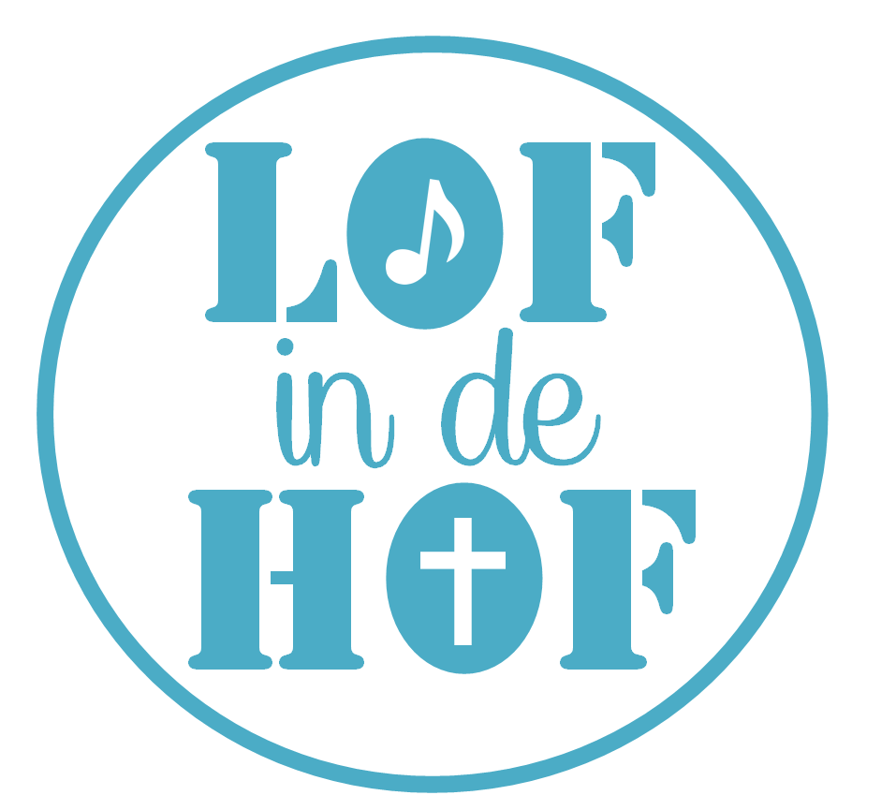

Voorganger: Frank Werkman

Welkom door de ouderling van dienst

Gezongen Votum en groet Sela

Gebed om het licht van de Heilige Geest

Lied Rend Collective Boldly I approache

Lied Opwekking 853 Zing zijn lied opnieuw

Lied Marcel en Lydia Zimmer Op reis

Kindermoment (aansluitend gaan de kinderen naar de kinderkerk)

Lied Opwekking 609 U bent Heilig

Lied Ode van Salomo 14 Kijk ik naar u

Lezing en Verkondiging
Hebreeën 12: 1 - 13
₁ Nu wij door zo’n menigte geloofsgetuigen omringd zijn, moeten ook wij de last van de zonde, waarin we steeds weer verstrikt raken, van ons afwerpen en vastberaden de wedstrijd lopen die voor ons ligt. ₂ Laten we daarbij de blik gericht houden op Jezus, de grondlegger en voltooier van ons geloof: denkend aan de vreugde die voor hem in het verschiet lag, liet hij zich niet afschrikken door de schande van het kruis. Hij hield stand en nam plaats aan de rechterzijde van de troon van God. ₃ Laat tot u doordringen hoe hij standhield toen de zondaars zich zo tegen verzetten, opdat u niet de moed verliest en het opgeeft. ₄ U hebt in uw strijd tegen de zonde uw leven nog niet op het spel gezet. ₅ Kennelijk bent u de bemoediging vergeten die tot u als tot kinderen wordt gericht: ‘Mijn zoon, je mag een vermaning van de Heer nooit terzijde schuiven en nooit opgeven als je door hem terechtgewezen wordt, ₆ want de Heer berispt wie hij lief heeft, straft elke zoon van wie hij houdt.’ ₇ Houd vol, het betreft hier immers een leerschool. God behandelt u als zijn kinderen. Welk kind wordt niet door zijn vader berispt?
₈ Maar als u die leerschool niet doorloopt zoals alle anderen vóór u, dan bent u geen kinderen, maar bastaards. ₉ Daar komt nog bij dat wij voor onze aardse vaders, door wie we werden opgevoed, respect hadden; hoeveel te meer zullen we ons dan niet onderwerpen aan het gezag van de Vader van alle geesten, en dan leven? ₁₀ Onze aardse vaders berispten ons maar voor korte tijd en naar eigen goeddunken, maar hij berispt ons voor onze eigen bestwil, om ons te delen in zijn heiligheid.
₁₁ Een vermaning lijkt op het moment zelf geen vreugde te brengen, slechts verdriet, maar op den duur plukt wie erdoor gevormd is er de vruchten van: een leven in vrede en gerechtigheid. ₁₂ Hef daarom uw slappe handen op, strek uw knikkende knieën, ₁₃ en kies rechte paden, zodat een voet die geneusd is niet verder ontwricht raakt, maar juist geneest.

Lied Opwekking 564 De wedloop

Lied Trinity Eén grote familie

(Kinderen komen terug uit de kinderkerk tijdens bovenstaand lied)

Gebeden, dank- en voorbeden
Lied Christian Verwoerd De Leerschool van het leven

Lied Mozaiek Worship Feest van genade

Zegenbede

Na de dienst: Lied: Sela – Een toekomst van hoop

